МИНИСТЕРСТВО ОБРАЗОВАНИЯ РЕСПУБЛИКИ БЕЛАРУСЬ

УЧРЕЖДЕНИЕ ОБРАЗОВАНИЯ
ГОМЕЛЬСКИЙ ГОСУДАРСТВЕННЫЙ ТЕХНИЧЕСКИЙ
УНИВЕРСИТЕТ ИМЕНИ П.О.СУХОГО

Факультет автоматизированных и информационных систем

Кафедра «Информационные технологии»

ЛАБОРАТОРНАЯ РАБОТА №3

по дисциплине: «Введение в разработку программного обеспечения»
на тему: «Объектно-ориентированное программирование в Java.
Системы сборки проекта»

Выполнил: студент гр. ИТИ-21
Болдузев А.А.
Принял: преподователь
Комраков В. В.

Гомель 2026
Цель работы: освоить принципы объектно-ориентированного программирования (наследование, композиция, полиморфизм) в языке Java и научиться управлять жизненным циклом проекта с помощью системы сборки Maven.
Задания:
- Разработать UML-диаграмму иерархии классов, согласно варианта (таблица 1).
- При наименовании компонентов руководствоваться соглашением о наименовании (https://www.oracle.com/technetwork/java/codeconventions-150003.pdf).
- При описании иерархии классов использовать наследование и композицию.
- На основе UML-диаграммы разработать иерархию классов на языке Java.
- Весь код должен быть снабжен элементами документирования (JavaDoc).
- Разработанную иерархию поместить в .jar файл для дальнейшего использования в качестве библиотечных классов.
- Создать консольное приложение для демонстрации работы созданных классов.
- Составить отчет о проделанной работе.
Требования:
- Использовать IntelliJ IDEA запрещено (рекомендуется использовать VS Code).
- Инициализацию проекта выполнить с помощью Maven.
- Сборку проекта выполнить с помощью Maven.
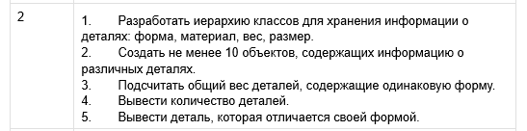
Таблица 1 – Вариант задания
Ход выполнения работы

Задание 1. Проектирование и реализация иерархии классов
Реализована объектно-ориентированная архитектура программы:
- Создан абстрактный класс Shape и его конкретные наследники: Circle, Rectangle, Triangle (реализован полиморфизм через переопределение абстрактного метода getArea).
- Создан класс Material, инкапсулирующий название и плотность материала.
- Создан абстрактный класс Detail, использующий композицию (содержит в себе объекты Shape и Material как неотъемлемые части).
- Реализованы конкретные классы деталей (CircleDetail, RectangleDetail, TriangleDetail), наследующие базовый класс Detail.
Задание 2. Настройка и сборка проекта с использованием Maven
Проект настроен с помощью файла дескриптора pom.xml. Сборка проекта выполнена с помощью команды mvn clean package. Система сборки Maven автоматически загрузила необходимые плагины, скомпилировала исходный код Java и упаковала его в исполняемый JAR-файл с указанием главного класса (Main) в манифесте.
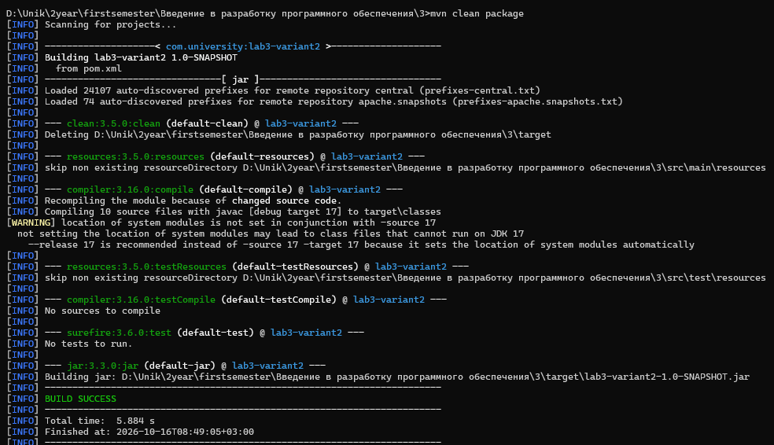
Рисунок 1 – Результат успешной сборки проекта с помощью Maven.
Задание 3. Создание объектов для демонстрации
В главном классе Main создан и инициализирован список (List<Detail>), содержащий 11 объектов различных деталей с разными материалами и размерами для полноценной демонстрации работы алгоритмов.
Задание 4–6. Демонстрация работы программы
Задание 4:
С помощью коллекции HashMap реализован подсчет и группировка общего веса деталей по названию их формы.
Задание 5:
Реализован вывод общего количества созданных деталей в коллекции.
Задание 6:
Реализован алгоритм поиска уникальной детали. Подсчитывается количество вхождений каждой формы в список, после чего выводится та деталь, чья форма встречается в коллекции ровно один раз (в данной реализации – треугольная деталь).
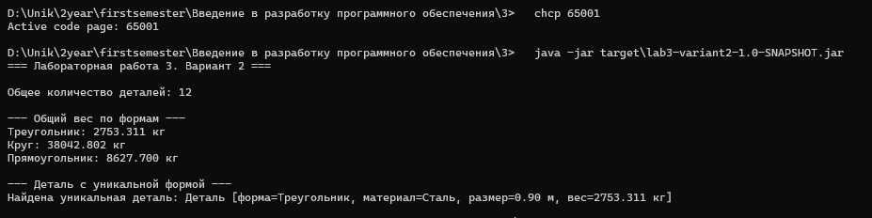
Рисунок 2 – Результат выполнения программы.
Задание 7. Построение UML-диаграммы классов
Разработана UML-диаграмма, которая наглядно демонстрирует архитектуру приложения:
- Отношения наследования (Generalization, стрелка с пустым треугольником) между базовыми абстрактными классами и их производными.
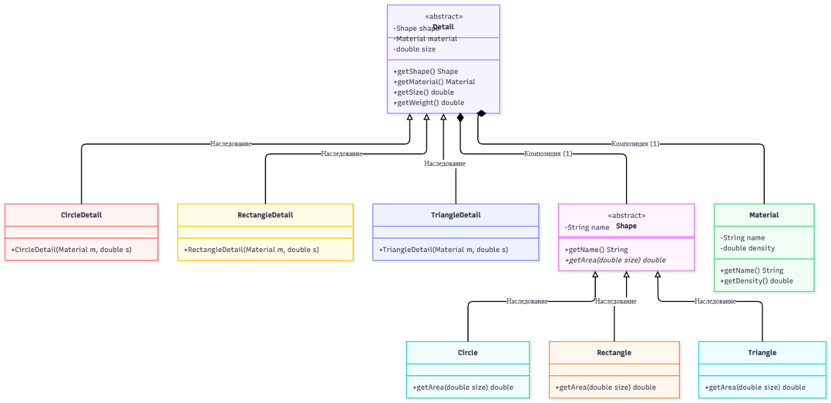
- Отношения композиции (Composition, стрелка с закрашенным ромбом) между классом Detail и классами Shape и Material, что отражает строгую принадлежность формы и материала конкретной детали.
Рисунок 3 – UML-диаграмма классов иерархии деталей.

Вывод: в ходе выполнения работы закреплены навыки объектно-ориентированного проектирования. Реализованы отношения наследования для расширения функциональности и композиции для построения сложных объектов из простых. Освоен базовый жизненный цикл Maven (clean, compile, package), а также построена UML-диаграмма, отражающая архитектуру приложения.
ПРИЛОЖЕНИЕ А

Листинг файла Circle.java
package com.university.lab3;

/**
* Круглая форма.
*/
public class Circle extends Shape {

public Circle() {
super("Круг");
}

@Override
public double getArea(double size) {
// size здесь выступает как радиус
return Math.PI * size * size;
}
}
Листинг файла CircleDetail.java
package com.university.lab3;

/**
* Круглая деталь. Наследует Detail.
*/
public class CircleDetail extends Detail {

public CircleDetail(Material material, double size) {
super(new Circle(), material, size);
}
}

Листинг файла Detail.java
package com.university.lab3;

/**
* Абстрактный класс детали.
* Использует КОМПОЗИЦИЮ: содержит объекты Shape и Material.
*/
public abstract class Detail {
private final Shape shape;
private final Material material;
private final double size;

public Detail(Shape shape, Material material, double size) {
this.shape = shape;
this.material = material;
this.size = size;
}

public Shape getShape() {
return shape;
}

public Material getMaterial() {
return material;
}

public double getSize() {
return size;
}

/**
* Вычисляет вес детали: площадь * плотность.
* @return вес в кг
*/
public double getWeight() {
return shape.getArea(size) * material.getDensity();
}

@Override
public String toString() {
return String.format("Деталь [форма=%s, материал=%s, размер=%.2f м, вес=%.3f кг]",
shape.getName(), material.getName(), size, getWeight());
}
}

Листинг файла Main.java
package com.university.lab3;

import java.util.ArrayList;
import java.util.HashMap;
import java.util.List;
import java.util.Map;

/**
* Главный класс для демонстрации работы иерархии.
*/
public class Main {

public static void main(String[] args) {
// 1. Создаем материалы
Material steel = new Material("Сталь", 7850);
Material aluminum = new Material("Алюминий", 2700);
Material copper = new Material("Медь", 8960);

// 2. Создаем 10+ объектов деталей
List<Detail> details = new ArrayList<>();
details.add(new CircleDetail(steel, 0.5));
details.add(new CircleDetail(aluminum, 0.3));
details.add(new CircleDetail(steel, 0.7));
details.add(new RectangleDetail(copper, 0.4));
details.add(new RectangleDetail(aluminum, 0.6));
details.add(new RectangleDetail(steel, 0.5));
details.add(new CircleDetail(steel, 0.8));
details.add(new RectangleDetail(copper, 0.4));
details.add(new CircleDetail(aluminum, 0.5));
details.add(new RectangleDetail(steel, 0.6));
details.add(new CircleDetail(copper, 0.2));
details.add(new TriangleDetail(steel, 0.9));

// 3. Выводим количество деталей
System.out.println("=== Лабораторная работа 3. Вариант 2 ===\n");
System.out.println("Общее количество деталей: " + details.size());

// 4. Подсчитываем общий вес деталей с одинаковой формой
System.out.println("\n--- Общий вес по формам ---");
Map<String, Double> weightByShape = new HashMap<>();
for (Detail detail : details) {
String shapeName = detail.getShape().getName();
weightByShape.put(shapeName,
weightByShape.getOrDefault(shapeName, 0.0) + detail.getWeight());
}
for (Map.Entry<String, Double> entry : weightByShape.entrySet()) {
System.out.printf("%s: %.3f кг%n", entry.getKey(), entry.getValue());
}

// 5. Выводим деталь, которая отличается своей формой
// (ищем деталь, чья форма встречается в списке только 1 раз)
System.out.println("\n--- Деталь с уникальной формой ---");
Map<String, Integer> countByShape = new HashMap<>();
for (Detail detail : details) {
String shapeName = detail.getShape().getName();
countByShape.put(shapeName, countByShape.getOrDefault(shapeName, 0) + 1);
}

boolean found = false;
for (Detail detail : details) {
if (countByShape.get(detail.getShape().getName()) == 1) {
System.out.println("Найдена уникальная деталь: " + detail);
found = true;
break;
}
}
if (!found) {
System.out.println("Деталей с уникальной формой не найдено. Выводим первую попавшуюся:");
System.out.println(details.get(0));
}
}
}

Листинг файла Material.java
package com.university.lab3;

/**
* Класс, описывающий материал детали.
*/
public class Material {
private final String name;
private final double density; // плотность в кг/м^3

public Material(String name, double density) {
this.name = name;
this.density = density;
}

public String getName() {
return name;
}

public double getDensity() {
return density;
}

@Override
public String toString() {
return name;
}
}

Листинг файла Rectangle.java
package com.university.lab3;

/**
* Прямоугольная форма (квадрат для упрощения).
*/
public class Rectangle extends Shape {

public Rectangle() {
super("Прямоугольник");
}

@Override
public double getArea(double size) {
// size здесь выступает как сторона квадрата
return size * size;
}
}

Листинг файла RectangleDetail.java
package com.university.lab3;

/**
* Прямоугольная деталь. Наследует Detail.
*/
public class RectangleDetail extends Detail {

public RectangleDetail(Material material, double size) {
super(new Rectangle(), material, size);
}
}

Листинг файла Shape.java
package com.university.lab3;

/**
* Абстрактный класс, представляющий форму детали.
* Демонстрирует полиморфизм.
*/
public abstract class Shape {
private final String name;

public Shape(String name) {
this.name = name;
}

public String getName() {
return name;
}

/**
* Вычисляет площадь формы.
* @param size линейный размер формы
* @return площадь
*/
public abstract double getArea(double size);

@Override
public String toString() {
return name;
}
}

Листинг файла Triangle.java
package com.university.lab3;

/**
* Треугольная форма (равносторонний треугольник).
*/
public class Triangle extends Shape {

public Triangle() {
super("Треугольник");
}

@Override
public double getArea(double size) {
// size здесь выступает как длина стороны
return (Math.sqrt(3) / 4) * size * size;
}
}

Листинг файла TriangleDetail.java
package com.university.lab3;

/**
* Треугольная деталь. Наследует Detail.
*/
public class TriangleDetail extends Detail {

public TriangleDetail(Material material, double size) {
super(new Triangle(), material, size);
}
}

